

SK 네트웍스 Family AI 32기: 6팀
데이터 전처리 결과서

산출물 단계 | 데이터 전처리
제출 일자 | 2026. 9. 28. (4차 v2)
깃허브 경로 | https://github.com/SKNETWORKS-FAMILY-AICAMP/SKN32-FINAL-6TEAM
작성 팀원 | 김지혜, 서유현, 송채영, 정세환, 최상욱, 최연우

데이터 전처리 프로세스 (Data Preprocessing)
개정 기준 2026년 9월 28일(4차 v2). 팀 A-COPilot이 만드는 여행 운영 서비스 triPilot의 데이터 전처리와 학습·평가를 다룬다. 2026-09-08 여행 도메인 전환 뒤의 자료만 담는다. 쇼핑몰 시절 자료(쇼핑 리뷰 감정 말뭉치 199,908건과 그 학습·평가, 쇼핑몰 정책 문서 25건·306청크, 커머스 주문·배송 데이터)는 이 판에서 뺐다.
이 문서를 읽는 법
· 값에는 출처 등급이 붙는다. 실측은 우리가 직접 잰 값(날짜·표본 크기·반복 횟수를 함께 적는다), 팀 보고는 각 팀의 문서·커밋·파일을 인용한 값(이번 작성에서 다시 돌리지 않았다), 미측정·예정은 값을 채우지 않는다.
· 비율은 분자/분모로 적는다. 합성 표본이거나 한 번만 잰 값은 그렇게 밝힌다.
· 완료·시안·예정을 합산하지 않는다. 09-17 검토본에서 예정이던 것이 아직 못 된 것은 「미실시」로 남겼다.

97.0%  계획 읽기 항목 재현율  326/336, 합성 60건 2회차, 사람 라벨 아님 | 8/10  영업시간을 아는 일정 항목  0/10에서 늘었다. 실데이터 2일 초안 1회 | 1,225곳  요식 원장 장소  1,080곳에서 미쉐린 신규 145곳이 늘었다(팀 보고) | 168건  이동 판정 회귀 시험  어긋남 0, 규칙 v0.9.1(이동 팀 2차 보고 09-28). 1차 85건과 채점 축이 다르다

팀 | 다룬 데이터 | 처리 결과(수치) | 상태
코어 | 공정위 상담 사건제목, 고객 계획(글·사진·파일), 영업시간 원문, 규정 문서 | 분류 학습 표본 6,287건에서 라벨 6,067건, 계획 읽기 60건 평가 재현율 97.0%, 규정 12문서 130청크 | 적용·측정됨
이동 | 지하철·버스·공항 리무진 시간표, 환승·혼잡도·요금, 버스 구간 통행시간 | 판정 대상 시간표 444,915행, 판정 회귀 168건 어긋남 0, 자기점검 탐침 12,032건 | 적용·검증됨(팀 보고 2차)
액티비티 | 관광공사 TourAPI 후보, 브랜드 매장(올리브영·다이소·무신사·아트박스) | activities_clean.csv 최종 2,466건(관광지 1,921 + 쇼핑 매장 545, 담당 보고). 저장소 통합본은 1,173행 | 적재 예정, 저장소 통합은 일부
요식업 | 관광공사 음식점 목록·소개정보, 비건·할랄·미쉐린 목록 | 원장 1,225곳, 영업 구간 966/989곳 | 적재됨, 일부 검수 대기

- 전처리 개요
1-1. 코어(진입·분류 층)
- 전처리 목적 : triPilot의 코어가 쓰는 데이터를 여행 도메인 기준으로 정제한다. 고객 메시지 분류의 학습·평가 데이터, 고객이 올린 여행 계획(글·사진·PDF·docx·xlsx)을 근거가 붙은 일정 항목으로 읽는 운영 입력, 장소 조회값과 영업시간 원문의 구조화, 규정 검색용 여행 문서를 만든다
- 전처리 범위 : 분류: 공정위 상담 사건제목의 여행 서비스 품목, 정규화, 마스킹, 중복 제거, 교사 라벨, 층화 분할. 계획 읽기: 접수, 글자로 바꾸기, 규칙 읽기, 남은 줄의 원문 인용, 날짜·장소 해석, 확인과 등록. 영업시간: 관광공사 원문을 요일별 구간으로. 규정 문서: 절 단위 청크와 임베딩 적재
- 사용 도구 : Python 3.12(csv, json, re, unicodedata, hashlib), scikit-learn, 제품 개인정보 마스킹 모듈, Ollama Gemma 4 12B(교사 라벨·남은 줄 원문 인용·사진 받아쓰기, 온도 0), python-docx·openpyxl·PyMuPDF·Pillow(파일 읽기), 관광공사·카카오 장소 조회 API, bge-m3 임베딩(Ollama, 1024차원), PostgreSQL(pgvector)
1-2. 이동 에이전트(mobility)
- 전처리 목적 : 이동·동선을 판정하는 코드가 읽는 참조 데이터(지하철 시간표·역 순서·좌표·환승 도보·혼잡도·버스·공항 리무진·공휴일·버스 구간 통행시간·요금)를 소스 간 정합성이 검증된 형태로 만든다. 판정 경로에 LLM·RAG가 없으므로 임베딩·청킹 단계를 두지 않는다
- 전처리 범위 : 공공 정형 데이터(API 응답·CSV·XLSX) 원천, 정규화(시각·행선지·역명), 소스 간 대조(C1~C6), 2차에서 더한 버스 구간 통행시간 분위수 표·요금·역사정보·환승 칸, 적재와 검증. 비정형 문서·개인정보는 없다
- 사용 도구 : Python 3.11, requests, python-dotenv, csv·json, sqlite3, openpyxl, 검증 스크립트 consistency_check.py · check_line_station_order.py · verify_time.py · selfcheck_mobility.py · load_mobility_db.py, 2차 빌드 스크립트 build_bus_seg_profile_v1.py
1-3. 액티비티 에이전트(activity)
- 전처리 목적 : 서울의 관광지·활동 추천에 쓸 장소 데이터를 신뢰할 수 있는 형태로 만든다. 데이터랩의 「외국인 관심 관광지」 랭킹에는 주소·좌표·표준 분류가 없어 그대로 쓸 수 없으므로 한국관광공사 TourAPI(KorService2)의 실제 장소 상세와 결합한다. 외국인 관광객 수요가 높은 쇼핑 매장(올리브영·다이소·무신사·아트박스)도 각 브랜드 공식 매장 찾기 페이지에서 서울 전 지역 매장의 위치와 영업시간을 수집하고, TourAPI와 매칭해 같은 기준으로 전처리한다
- 전처리 범위 : 데이터랩·TourAPI, 명칭 정규화, 자동·수동 매칭, 결측·중복 검사를 거쳐 activities_clean.csv 최종 2,466건(관광지 1,921건 + 쇼핑 매장 545건)을 만들고 activities 장소 원장 적재는 예정이다(액티비티 담당 보고 2026-09-28). 쇼핑 매장은 브랜드 공식 매장 찾기 페이지에서 서울 전 지역 매장의 위치(주소·좌표)와 영업시간을 수집하고, 매장명·지점명 정규화, TourAPI 매칭, 결측·중복 검사를 거쳐 액티비티 데이터와 통합한다. 공식 lclsSystm1~3 전처리와 내부 서비스 category 변환은 구분한다. trip_itinerary_items는 고객 일정을 참조하는 데이터로 위 건수와 다른 데이터다. 요식업은 별도의 원장과 전처리를 유지한다
- 사용 도구 : Python 3.11, pandas, requests, python-dotenv, re, csv. 관광지 스크립트: extract_popular_places.py · tour_api_collect.py · manual_lookup.py · merge_manual_overrides.py · preprocess_activities.py · debug_search.py(진단용). 쇼핑 매장 스크립트: merge_oliveyoung_activities.py · merge_daiso_activities.py · merge_musinsa_activities.py · merge_artbox_activities.py
1-4. 요식업 에이전트(dining)
- 전처리 목적 : 식사가 성립하는지 판정하는 코드가 읽는 식당 원장과 평소 규칙(요일별 영업 구간·브레이크·라스트오더·휴무·매장 속성)을, 출처별 저장 조건을 지키며 만든다. 판정 경로에는 LLM·RAG가 없어 임베딩·청킹 단계를 두지 않는다. 대체 식당의 유사도 모델은 시험 단계다
- 전처리 범위 : 관광공사 음식점 목록 990곳과 소개정보 989곳, 영업시간·휴무·속성 문장 구조화, 사람이 확인한 정답 대조(100곳), 원장 적재. 사람 손이 낀 새 원천: 비건 목록, 할랄 시트, 미쉐린 서울 2026, 노키즈 검수 시트. 메뉴의 별도 수집·검색·재료 판정은 제외. 캐치테이블 자동 수집은 기본 꺼짐, 트립어드바이저는 보류
- 사용 도구 : Python 3.11, requests, python-dotenv, pyproj(EPSG:5174에서 WGS84), csv·json, re, difflib, intfloat/multilingual-e5-small(대체 유사도 시험), 스크립트 fetch_tourapi_hours.py · analyze_tourapi_hours.py · make_truth_sql.py · make_vegan_sql.py · make_halal_sql.py · google_link.py · place_link.py · ml/dining_similarity.py
- 원천 데이터 분석
2.1 데이터 출처 및 현황
코어
라벨 지침은 2026-09-17.v2에서 2026-09-22.v3으로 바뀌었다. booking_revert_request(이미 바꾸거나 취소한 예약을 되돌려 달라는 요청)가 더해져 제품의 문제 코드는 18종이지만, 학습 데이터와 제출 모델은 v2의 17종 그대로다. 2026-09-17 이후 재학습은 없다. 로컬 학습 모델은 어댑터와 계약 시험까지 구현했고 제품 분류 조립에는 연결되지 않았다. 제품의 인라인 분류는 Gemma 4 12B(Ollama)가 맡고, 없으면 OpenAI를 쓴다(2026-09-28 코드 확인).
원천 | 규모 | 이용 조건 · 출처 | 상태
공정위 소비자상담 공개 데이터(온라인 상거래·지역별) | 1,236,805행 중 여행 서비스 139,539행 | 공공데이터. 여행 서비스 18개 품목 허용 목록, 데이터가 있던 품목 16개(렌터카·자동차대여는 0건) | 교사 라벨 부여, 사람 검수 0건
여행 시나리오 문장(평가 전용) | 요청 종류·문제 코드 51건 | 팀이 확정 시나리오와 같은 성격으로 작성, 학습에 쓰지 않음 | 작업 세션이 라벨, 방향 확인용
고객 계획(운영 입력) | 글 20,000자·파일 5개·10MB 한도 | 고객이 올린 글·사진·PDF·docx·xlsx, 종류는 바이트로 가림 | 09-27~28 구현, 평가셋 60건 측정
관광공사 장소·상세 조회 | 실시간 조회만, 목록 저장 0(8,015행 삭제) | 콘텐츠랩 저작권 정책(캐싱 금지)에 따라 2026-09-27 결정. 출처 표시 의무 이행 | 적용
카카오 로컬 검색 | 이름 찾기에만 사용, 응답 캐시 0 | 운영정책. 값은 관광공사로 다시 확인하고 없으면 그 여행 항목에만 둔다 | 적용
여행 규정 문서(검색용) | 12문서 · 130청크 | 팀이 새로 쓴 내부 운영 규정, 외부 라이선스 대상 아님 | 2026-09-22 적재

이동 에이전트(mobility)
이동 팀 보고 2차(2026-09-28) 기준이다. 지하철 시간표 463,326행 중 판정 대상 444,915행, 출발 없음 18,411행이다. 공항 리무진 8,949행·180노선, 시내버스 717노선·정류장 41,820행, 역 순서 777간선·793역, 환승 도보 213쌍·74역, 혼잡도 65,169행, 공휴일 46일이다. 색인은 두지 않고 B-tree로 정확 조회한다.
2차(9/16 이후)에 더한 소스 | 규모 · 정의 | 상태 · 한계
서울시 OA-21217 버스 구간별 평균 운행시간 | 100일(2026-06-01~09-13), 원행 8,743,191에서 717노선 구간 x 평일/휴일 x 0~23시 p10/p50/p90, 구간 40,776/41,103 = 99.2% | 날짜별 시간대 평균의 분포이며 개별 운행 분위가 아니다. 규칙 v0.9로 반영(학습 모델이 아님). 셀 관측 5일 미만이면 값 없음
서울시 지하철·버스 요금 공지 | 관광지 30역 쌍 432 중 값 243 = 56% | 값·URL·확인 시각만 저장하고 원문은 저장하지 않는다. 거리가 확정된 간선에서만 값을 낸다
국가철도공단 역사정보 | 역 좌표 793키 재생성 | 조인 키를 노선+역명으로 바꿔 동명이역이 섞이지 않게 함
국토부·서울교통공사 환승 칸 2종 | 1,017키 | 겹치는 528키 중 227(43%) 불일치라 안내에서 제외(표시 안 함), 산출은 보관
담당자 실측 정답 | 출퇴근 5건, 티머니 29여정 90태그 | 판정기 입력이 아니라 평가용. 담당자 본인의 기록이며 식별자는 저장소 밖에 둔다
행선지 빈칸 채우기(이후 커밋) | 20,548행(같은 열차를 다음 역에서 다시 찾아 채움) | 2차 보고서 뒤(09-27~28) 커밋 기준. 채운 값은 경고와 추정 등급을 단다. 가림 시험의 오답률은 찾지 못했다
공항 리무진 첫차·막차 | 180노선 중 179노선에서 원본 첫·막차가 공항 출발 값과 같음 | 공항행 첫·막차는 근거없음으로 돌렸다(영종8 한 노선만 추정 유지)

이동 팀 보고 2차(2026-09-28) 기준이다. 브랜치 role-mobility(94dd707, 2026-09-27)의 이동 모듈 결과서(데이터 전처리 결과서 v3, ML 학습결과서 v2)를 인용하며, 이번 문서 작성에서 재실행하지 않았다. 판정 회귀 168건·규칙 v0.9.1은 이동 팀이 기기에서 재실행해 잠근 값이다. 1차 기준선은 2026-09-16 결과서다.
액티비티 에이전트(activity)
액티비티 담당 보고(2026-09-28): activities_clean.csv 최종 2,466건은 관광지 1,921건과 쇼핑 매장 545건이다. 쇼핑 매장은 올리브영·다이소·무신사·아트박스 공식 매장 찾기 페이지를 크롤링해 TourAPI가 주지 않는 영업시간·정기휴무를 확보한다(크롤링 원본 368·196·53·59행, 합계 676행). 최종 쇼핑 매장 545건과 크롤링 합계의 관계(매칭·중복 정리 뒤 값인지)는 확인하지 못했다. 저장소 산출물(2026-09-28 직접 셈): 통합 후보 1,173행은 TourAPI 805행과 올리브영 368행이며 contentid와 (제목, 주소)가 모두 유일해 중복은 0이다. 다이소 196곳 중 54곳, 아트박스 59곳 중 24곳만 TourAPI 매칭·상세 보강까지 갔고 무신사 53곳은 보강하지 않았다. 통합본에는 올리브영만 들어갔다.
원천 파일 | 행수 | 주소·좌표 | 상태
TourAPI 후보(통합본 안) | 805 | 좌표·시군구 코드 전부 있음, 서울 경계 밖 좌표 10건 | 통합됨
올리브영 서울 전 지점 | 368 | 주소 전부 서울특별시로 시작, 좌표·분류 비어 있음 | 통합됨, 매칭 결과는 미반영
무신사 서울 | 53 | 주소 「서울 마포구」 형태 | 병합 전, 보강 안 함
다이소 서울 | 196 | 시·도 접두어 없음(2건만 서울특별시) | 병합 전, 54곳 보강
아트박스 서울 | 59 | 전부 서울특별시로 시작 | 병합 전, 24곳 보강

09-17 검토본의 기준선은 데이터랩 원본 100행에서 장소명 정규화·병합 66개, TourAPI 자동 매칭 58개, 수동 5개 합류(보류 3개)를 거쳐 activities_clean.csv 63건이다(담당자 보고). 이 63건이 관광지 최종 1,921건으로 커진 과정과 저장소 통합본 1,173행과의 관계는 확인하지 못했다. 서로 다른 시점·범위의 값이라 합산하지 않는다.
요식업 에이전트(dining)
원천과 규모(팀 보고, 2026-09-28): 관광공사 서울 음식점 목록 990곳(좌표 결측 0), 소개정보는 09-27에 789곳을 더 받아 200곳에서 989곳이 됐다(하루 한도 1,000건 안에서). 인허가 원본 685,389행(일반 538,310 + 휴게 147,079)과 캐치테이블 496곳(대조용), 트립어드바이저 150곳(보류)은 09-17 검토본의 값이며 개인 Drive 원본이다. 인허가와 TourAPI의 전면 교차 매칭은 찾은 범위 안에서 확인되지 않았다.
새 원천 | 규모 | 처리 | 한계
비건 목록 | 70행(신규 67, 기존 3) | 후보 이름은 사람이 고르고 원 사이트 내용은 저장하지 않음(약관) | 대표 분류 61/67이 미상(메뉴 칸 없음)
할랄 시트 | 24행(관리번호 23) | 웹 근거로 운영 결정에 따라 등록, 상세 앞에 「웹 근거」 표기 | 현재 유효한 인증이 확인된 곳은 없다고 커밋에 명시
미쉐린 서울 2026 | 180곳(별 42·빕 51·셀렉티드 87) | 이름 일치로 35곳에 등급 속성, 145곳은 신규 장소 | 영업시간은 옮기지 않아 신규 145곳의 영업 판정은 모름
노키즈 검수 시트 | 218곳 | 공개 자료가 없어 사람이 채우는 시트 | 원문 규칙 결과 yes 5·no 0·모름 984, 시트 확인 칸은 비어 있음

출처: team/role-dining 의 커밋 본문·README·정답셋 파일(2026-09-28 확인, e85e2ce8까지). 인허가 원본 규모(685,389행 등)는 09-17 검토본의 값이다.
2.2 품질 이슈 진단
코어
이슈 유형 | 대상 필드 | 판정 기준 | 처리 방식 | 처리량 / 비고
형식 불일치 | 사건제목 원천 | CP949 인코딩, 칸 이름 「품목명(ITEM_NAME)」 | 인코딩 지정, 칸 이름 포함 검사 | 칸을 못 찾은 파일 0개
민감정보 | text | 전화·휴대폰·주민번호·계좌·이메일·카드번호 형식 | 제품과 같은 마스킹 모듈로 치환 | 사건제목 2건
중복치 | 사건번호·text | 두 원천 파일의 같은 사건번호, 정규화 후 SHA1 동일 | 한 건만 유지 | 사건번호 23,126건, 문장 12,379건
이상치 | 사건제목 길이 | 8자 미만 또는 150자 초과 | 행 제거 | 2,922건
라벨 판 차이 | issue_code | 제품 18종, 학습 17종 | v2 학습본 유지, v3 재라벨·재학습 필요 | booking_revert_request는 기존 모델이 낼 수 없다
교사 답 오류 | intent·issue_code | 어휘 밖 답 또는 누락 | 가까운 코드로 고치지 않고 제외, 단건 재요청으로 회수 | 제외 220건, 회수 328건
계획 읽기 누락 | 사진의 줄 | 전체·반쪽 받아쓰기 대조 | 빠진 줄을 완전성 검사로 잡고 규칙으로 읽는다 | 09-27 합성 사진 1장·1회, 6/6, 누락 0
값 변조 | 제목·예약번호 | 원문에 글자 그대로 있는가 | 없는 인용은 버린다. 사진·스캔의 글자 오독은 못 잡는다 | 평가셋 2회차 12/350 = 3.4%(목표 0 미달)
규칙 오인식 | 인원·끼니·시각 없는 줄·표의 빈 시각 칸·머리줄의 내일 | 평가셋이 찾아 고침 | 패턴·원문 순서·머리줄 참조 수정 | 평가셋 1회차에서 2회차로 재현율 90.2%에서 97.0%
장소 이름 불일치 | 관광공사 제목 | 괄호 병기(동대문디자인플라자(DDP)) | 괄호·공백을 뺀 이름도 같은 이름으로 본다(부분 일치는 안 받음) | 고치기 전 9건을 못 정함
조회 차단 | 장소 근거 | 속도 제한·시간 초과·예산 | blocked로 따로 기록해 「없는 장소」와 구분 | 09-27 질의 9개에 11번 호출, 몰림 허용 10에서 30으로(하루 1,000 유지)
요일어 오인식 | 영업시간 원문 | 「1월~2월」의 월, 「당일」의 일을 요일로 읽음 | 요일어는 앞뒤가 한글이 아니거나 「요일」로 끝날 때만 센다 | 실제 원문 4건에서 찾아 고침, 시험으로 고정
장소 재사용 | 외부 장소 응답 | 공용 목록 저장 보류 | 그 여행 전용 행, 응답 캐시 0, 끝난 여행 24시간 뒤 좌표·외부 식별자 비움 | 관광공사 목록 8,015행 삭제, 마이그레이션 029
규정 문서 품질 | 여행 규정 12문서 | 청크 게이트: 조사 오류, 공통 8-gram, scope 겹침 | 통과할 때만 적재 | 조사 오류 0, 30% 초과 공통 8-gram 0종, scope 겹침 0(2026-09-22)

이동 에이전트(mobility)
이슈 유형 | 대상 필드 | 판정 기준 | 처리 방식 | 처리량 / 비고
이동 정합성 | 시각·행선지·역 순서 | 단일 소스보다 소스 간 대조 | 자정 넘김·지선 필터·중복 종착 행 등 수정 | 1차 결함 9건(행선지 41,510행·종착 열차 3,651행), 이동 팀 보고 09-16
이동 조인 키 | 버스 구간(노선·정류장 쌍) | 같은 노선에서 반복되는 정류장 쌍이 키를 덮어씀 | 조인에 구간 순번 추가, 일자 중복은 같은 값만 병합 | 일자 중복 566,136행·순서 불일치 반복 쌍 75,386행 정리, 구간 40,776/41,103(99.2%)
이동 조인 키 | 역 좌표(노선·역명) | 역명만으로 조인해 동명이역이 섞임 | 조인 키를 노선+역명으로, 역명 폴백은 허용 목록 10키만 | 793키 중 133 변경(500 m 초과 2: 경의선 양평 53,610 m·신촌 702 m), 출구 300 m 밖 92에서 44
이동 자정 처리 | 버스 첫차·막차 | 자정 뒤 첫차가 그날 가장 이른 시각으로 남음 | 첫차·막차 모두 기준일 차이 x 24h, 해석 불가는 값 없음 | N26 24:00~27:25, A21 27:40(추정), 8772 해석 불가
이동 하한 폐기 | 지하철 운임거리 | 좌표 직선-500 m 는 입증된 하한이 아님(확정 간선 270 중 96이 직선 > 공표) | 모르는 간선 하한 0, 하한과 상한 요금이 같을 때만 값 | 관광지 30역 쌍 432 중 값 243(56%), 티머니 태그 대조 일치
이동 소스 불일치 | 환승 칸 2원천 | 겹치는 528키 중 227(43%) 불일치, 지도 대조 9건 중 3건만 일치 | 안내에서 제외(표시 안 함), 산출은 보관 | 1,017키
결측치 | 출발 시각·행선지 | 출발 없음('000000'), 원천이 비워 준 행선지를 판정기가 버림 | 출발 없음은 NULL 유지, 행선지는 열차 단위 복원 | 출발 없음 18,411행(09-16), 행선지 20,548행 채움(이후 커밋)
이상치 | 목적지 너머 간선 | 목적지 너머의 근거없음까지 보고 편을 버림 | 출발~목적지 구간만 본다 | 04호선 오이도행 124편이 버려지던 것(이후 커밋)
형식 불일치 | 버스 노선 표기 | 끝의 A/B·지역명 A번호·대/소·출근/퇴근 전용 | 서울시 노선 API의 노선명 그대로 받음(2026-09-28, 이동 팀 보고를 받아 고침) | 보고된 59개를 시험으로 고정. 정류장·동네 이름은 여전히 거절

이동 팀 보고 2차(2026-09-28) 기준이다. 브랜치 role-mobility(94dd707, 2026-09-27)의 이동 모듈 결과서(데이터 전처리 결과서 v3, ML 학습결과서 v2)를 인용하며, 이번 문서 작성에서 재실행하지 않았다. 판정 회귀 168건·규칙 v0.9.1은 이동 팀이 기기에서 재실행해 잠근 값이다. 1차 기준선은 2026-09-16 결과서다.
액티비티 에이전트(activity)
이슈 유형 | 대상 필드 | 판정 기준 | 처리 방식 | 처리량 / 비고
서울 주소 필터 | addr1 | 지역 코드 검색이 0건이라 주소가 「서울특별시」로 시작하는 행만 남김(09-26 확인) | filter_tourapi_seoul.py, 시작하지 않는 행은 따로 세어 출력 | 804/805행(1건은 주소 비어 있음)
좌표 이상 | mapx·mapy | 서울 경계 상자(경도 126.70~127.30, 위도 37.40~37.75) 밖 | 적재할 때 좌표를 NULL로 | 10건
분류 | lclsSystm1 | TourAPI 응답의 신분류 코드를 그대로 사용 | 행사(EV)는 적재에서 제외 권장 | VE 383·SH 139·HS 121·EX 46·NA 42·EV 40·LS 34, EV 제외 시 765건
결측 | 영업시간·휴무·요금·개요 | 값이 비어 있음 | 채우지 않고 원문만 싣는다 | 영업시간 79·휴무 302·요금 975·개요 369건(805 기준)
해석 불가 값 | 영업시간 | 「상시 개방」「점포 별로 상이함」 등 | 해석하지 않고 원문을 싣는다. 「매주 X 휴무」만 대체 후보 규칙이 읽는다 | 영업시간 있음 726/805, 그중 상시 개방 180
중복 | contentid | 두 원천이 같은 contentid | 충돌하면 병합 스크립트가 멈춘다 | 충돌 0
매칭 검토 | 올리브영 ↔ TourAPI | 사람이 같음·다름 판단 | 검토표 20행(같음 19·다름 1), TourAPI에만 있는 26곳, 미매칭 큐레이션 24곳 | 통합본에는 미반영

요식업 에이전트(dining)
이슈 유형 | 대상 필드 | 판정 기준 | 처리 방식 | 처리량 / 비고
결측치 | 브레이크·라스트오더·카드·주차 | 문장에 언급이 없음 | unknown으로 두고 「없음」으로 채우지 않는다 | 표본 200건 채움률: 영업 구간 92.5%·브레이크 32.5%·라스트오더 47.0%·휴무 규칙 37.0%(뽑았는가이며 맞는가가 아님)
형식 불일치 | 휴무 문구 | 명절 표기(설·추석 당일 등) | 파서 수정 | 휴무 규칙 124에서 114, 다시 120개(표본 200, 09-21~22)
형식 불일치 | 휴무 칸 | BOM이 섞인 값 1곳 | 파서가 처리 | 1곳
중복치 | 할랄·미쉐린 장소 | 관리번호 같음, 60m 안·이름 유사도 0.6 이상, 이름 완전 일치 | 기존 장소에 붙임. 관리번호가 다른 인허가로 확인된 가게는 합치지 않음 | 중복 제거 건수는 집계가 없다
이상치 | 좌표 | 서울 밖 좌표 | 오류로 기록 | TourAPI 989곳 중 0
정확도 | 원장 값 100곳 | 사람이 네이버 지도로 전수 대조(2026-09-21) | 사람이 확인한 값을 원장에 넣음 | 87.0%에서 99.0%(고쳐짐 12, 깨짐 0). 파서 정확도가 아니다
개인정보 | 사업장 전화·정답셋 | 공개된 사업장 대표전화를 저장 | 요식 코드에서 개인정보 마스킹은 찾지 못함 | 표본 200 중 99% 채움. 필드별 개인정보 검사는 담당자 확인 필요
약관 | TourAPI 원문 | 저장 범위 | 코어의 장소 처리 원칙(실시간 조회만)과 비교 | 요식 원장은 TourAPI 원문을 저장한다. 두 방침의 정합성은 담당자 확인 필요

2.3 전처리 파이프라인 흐름도
코어 · 분류 학습 데이터
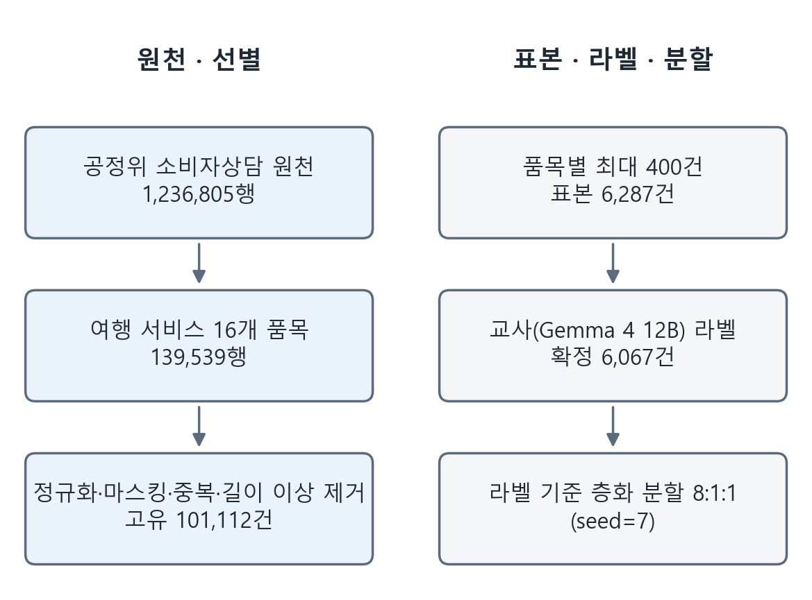
그림 1. 분류 학습 데이터의 전처리 흐름(건수는 실행 통계 기준)
코어 · 고객 계획 읽기
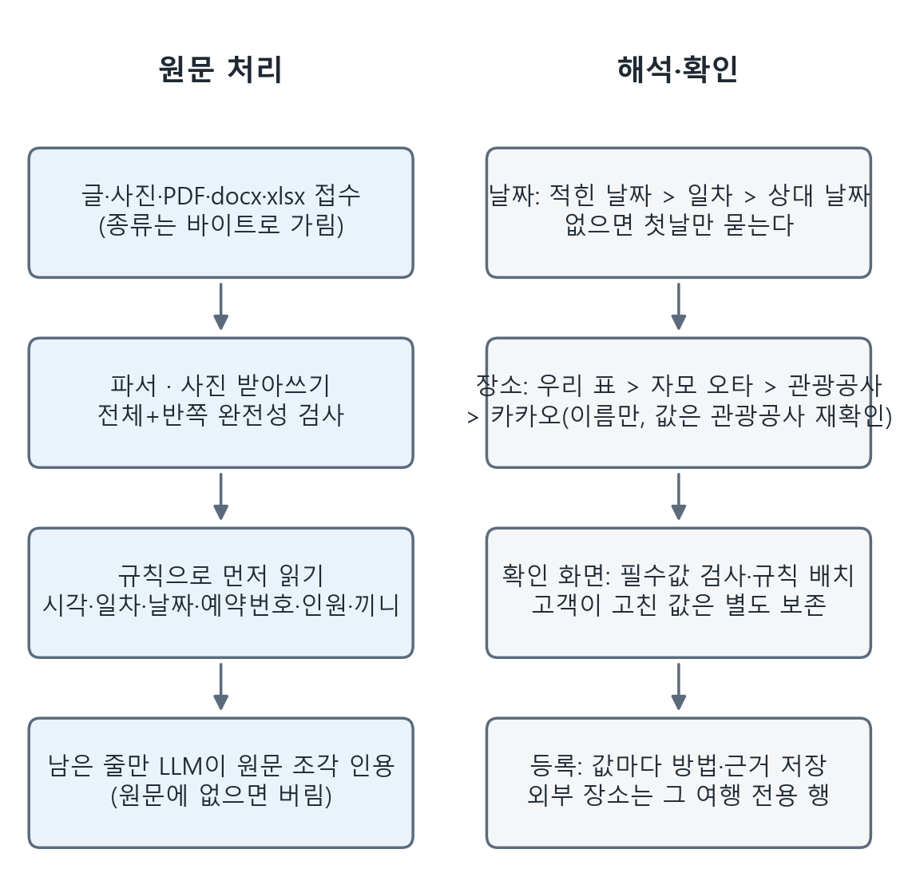
그림 2. 고객 계획 원문 처리와 확인·등록 흐름. 왼쪽 열 다음 오른쪽 열로 이어진다
원칙은 「모델은 위치만 가리키고 값은 원문과 조회가 낸다」이다. 값마다 방법(rule·llm_span·lookup·customer)과 근거(원문 줄·글자 범위 또는 조회 출처)를 저장하고, 모르는 값은 만들지 않는다.
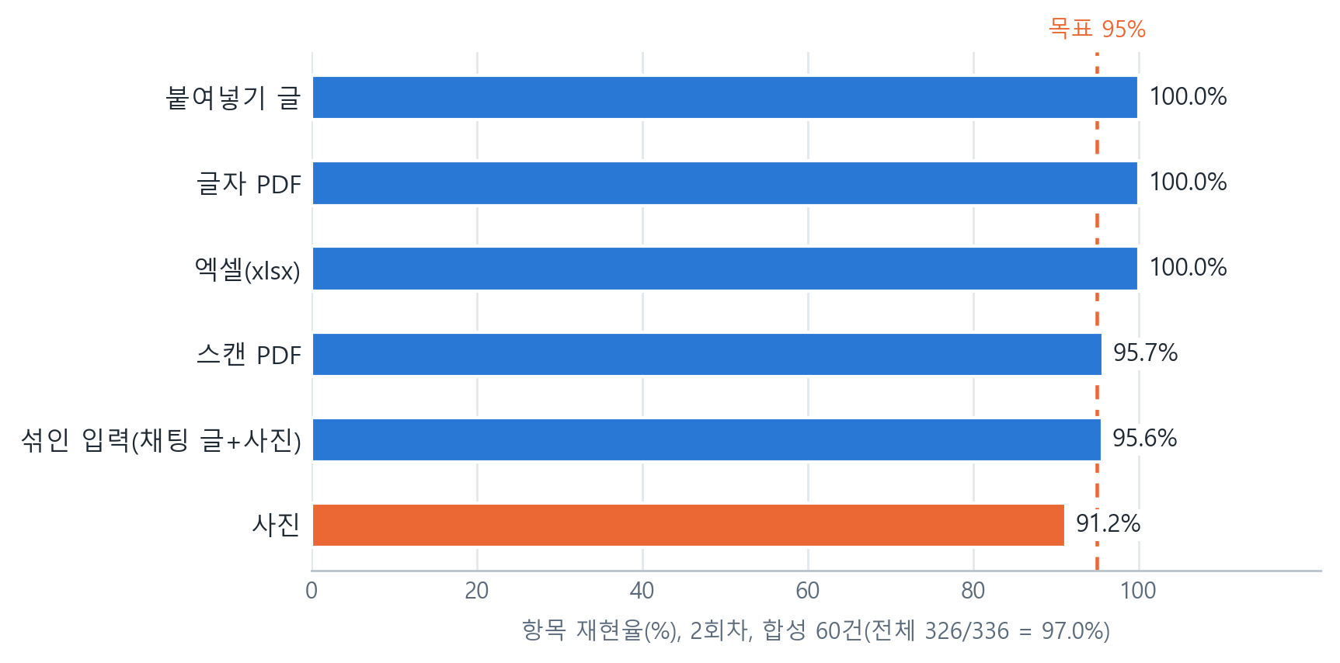
그림 3. 계획 읽기 평가셋 60건의 형식별 항목 재현율(2회차). 합성 입력이며 사람이 단 라벨이 아니다
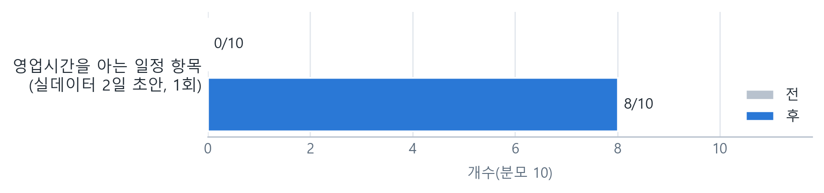
그림 4. 영업시간 원문 구조화 전후. 관광공사 원문 15곳 시도, 13곳을 읽고 2곳은 모름
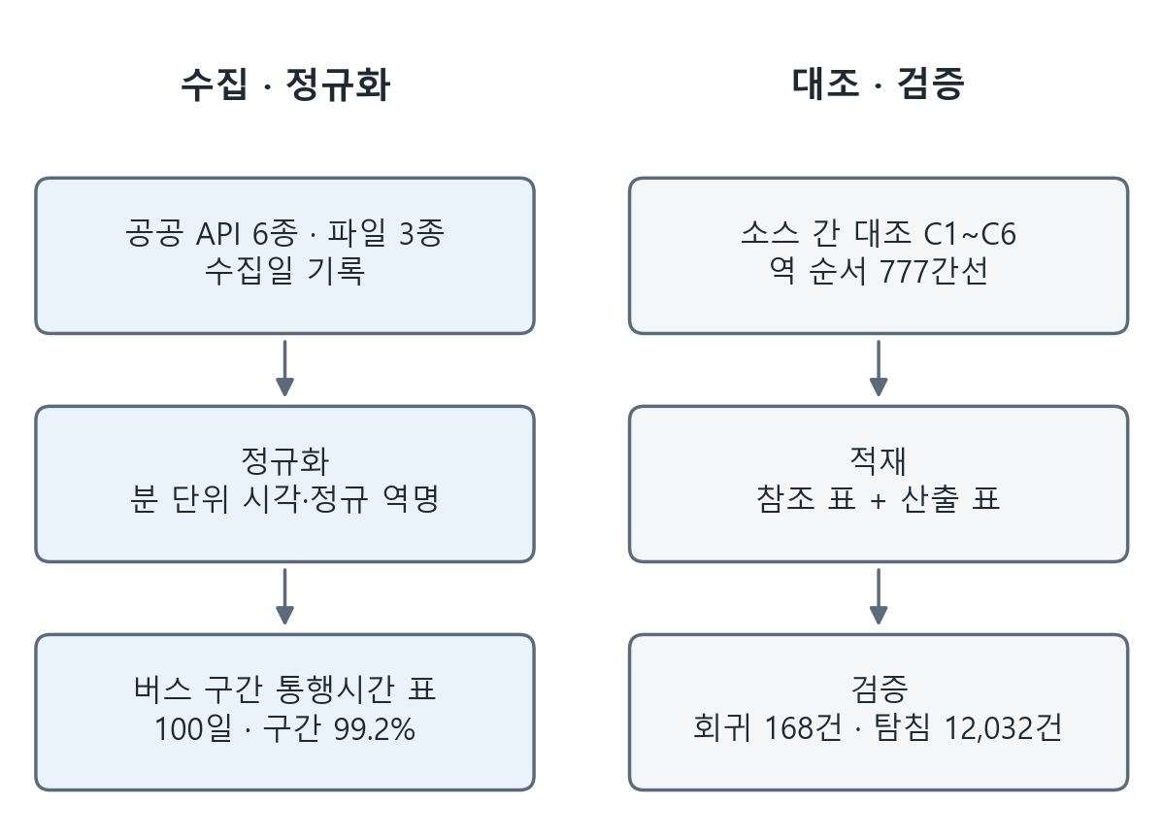
그림 5. 이동 데이터 전처리와 검증 흐름(이동 팀 2차 보고 2026-09-28)
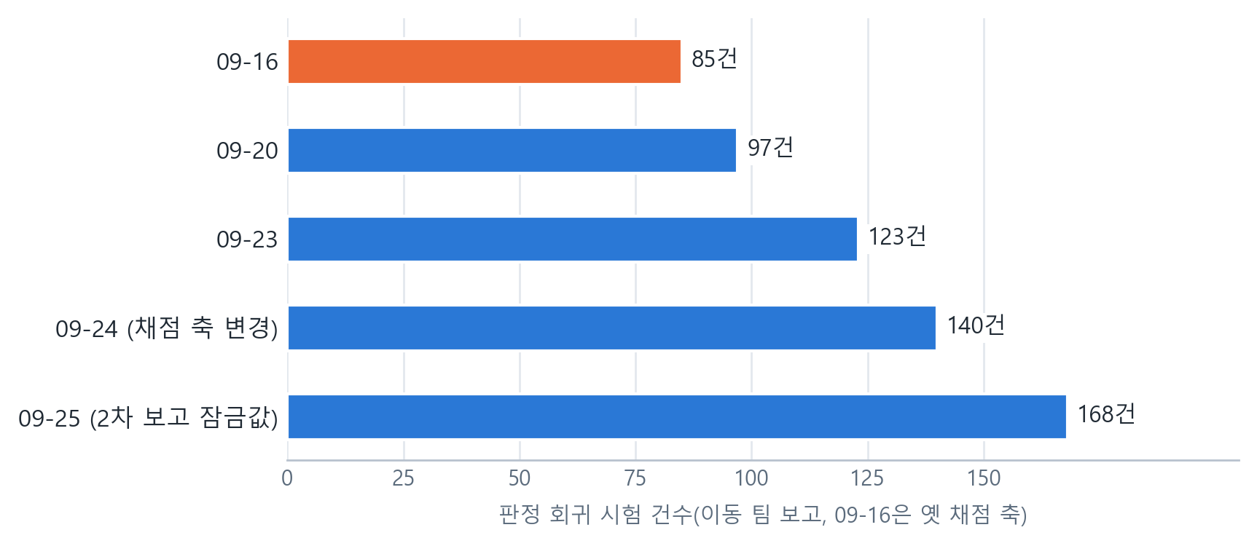
그림 6. 이동 판정 회귀 시험 건수의 변화. 09-24에 채점 축을 바꿔 85건과 이후 값은 같은 척도가 아니다
액티비티 에이전트(activity)
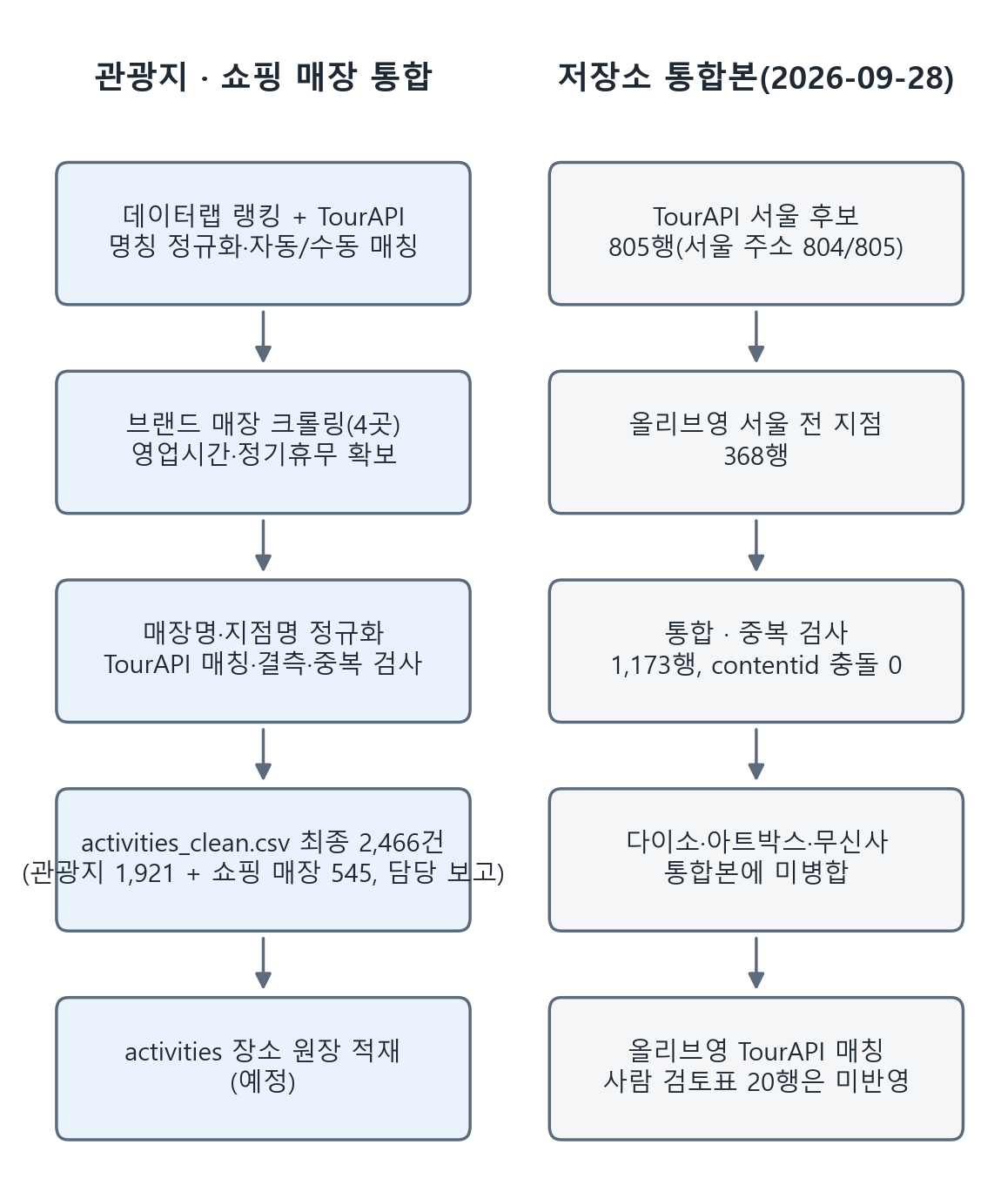
그림 7. 액티비티 후보 전처리 흐름(2026-09-28 저장소 산출물 기준)
요식업 에이전트(dining)
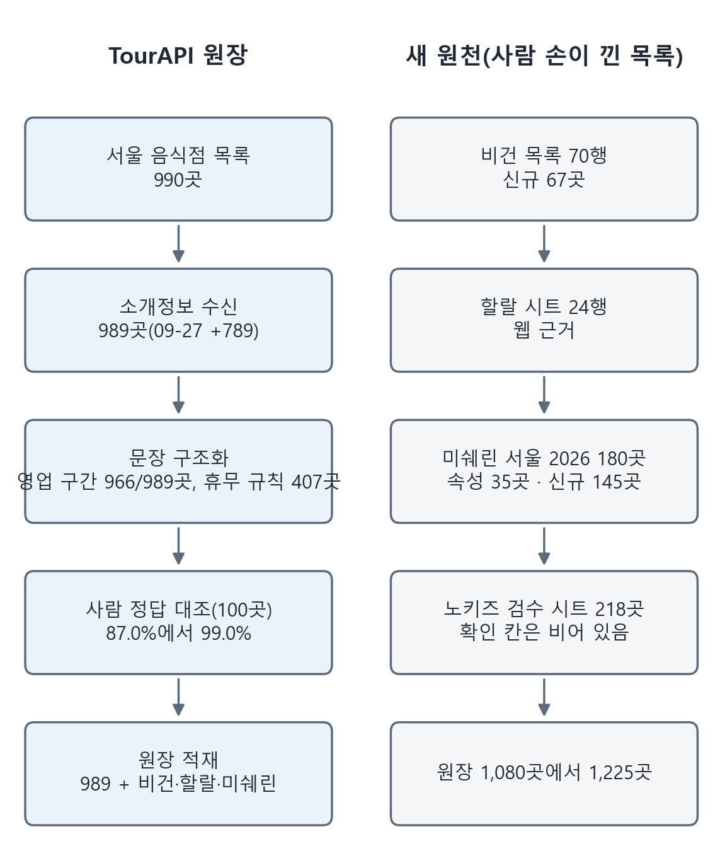
그림 8. 요식 원장 전처리 흐름(팀 보고 2026-09-28)
- 정제 · 가공 · 분할 절차 및 후속 활용
3.1 학습 / 검증 / 테스트 분할
코어
- 분할 기준 : 라벨 기준 층화 추출(seed=7). 요청 종류·문제 코드는 라벨별 8:1:1, 3건 미만 라벨은 학습에만 둔다. 시험 조각은 실제 사건제목으로만 구성한다(합성 문장 제외)
필드 | 타입 | 결측 처리 | 중복 처리 | 이상치 처리 | 비고
text(사건제목) | TEXT | 칸 부족 행 제거 | 사건번호, 문장 해시 | 8~150자 밖 제거 | 요청 종류·문제 코드 입력
intent | CATEGORY | 교사 답 누락 1건 제외 | 해당 없음 | 어휘 밖 답 219건 제외 | 5종, 교사 라벨
issue_code | CATEGORY | intent와 같은 행 기준 | 해당 없음 | 가까운 코드로 고쳐 넣지 않음 | 17종(제품은 18종), 후속 라우팅 입력
intake_sources | 원문·줄 | 못 읽은 부분은 확인 대상으로 남김 | 전체·반쪽 받아쓰기 대조 | 바이트 형식·한도 검사 | PDF·docx·xlsx 파서, 사진 받아쓰기
intake_claims | 값·방법·근거 | 모르는 값은 만들지 않음 | 수정 이력 보존 | 원문 밖 인용 거절 | rule·llm_span·lookup·customer
날짜·예약번호 | 날짜·문자열 | 첫날이 없으면 묻는다 | 원문 위치로 구분 | 필수값 검사 | 예약번호는 원문 유지
hours_week | 요일별 구간 | 모호하면 모름 | 계절이 다르면 가장 짧은 시간대 | 인용이 원문에 글자 그대로 있어야 받음 | 공휴일 조건은 펴지 않음
places.trip_scope | 여행 참조 | 미확정 장소는 확인 필요 | 공용·여행별 유일성 분리 | 다른 여행에서 재사용 안 함 | 외부 출처는 여행 전용 행, 마이그레이션 029
place_aliases | 고객 글과 고친 글 | 고객이 고친 글만 담음 | 확인 화면에서 쌓임 | 외부 서비스 값은 담지 않음 | 기본값은 코드에 둠(남산타워는 N서울타워로), 마이그레이션 030

이동 에이전트(mobility)
- 분할 기준 : 학습용 분할이 없다(판정은 코드). 검증 축은 판정 회귀 시험(사람이 기대값을 박은 케이스), 자기점검 탐침(정답 없이 불변식으로 검사), ML 대조 실험은 구간 단위 GroupKFold 5폴드 x 시드 5회
필드 | 타입 | 결측 처리 | 중복 처리 | 이상치 처리 | 비고
line · station_nm | STRING | 필수(없으면 행 제외) | 정규화 후 키 조인 | 시간표에 없는 역은 근거없음 | 복합키, 0 패딩
dep_min | INTEGER(분) | NULL 유지(출발 없음) | - | 24시간 이상 허용, 0/24 대체 금지 | 막차 판정 축
dest_nm / orig_nm | STRING | NULL이면 열차 단위로 복원, 못 하면 근거없음 | 종착 역 수로 판정 | 목적지 이름이 역명과 같은 행 필터 | 행선지·시발역 분리
train_no | STRING | 필수 | 양방향 중복 제거 키 | - | 열차 단위 복원 키
congestion | FLOAT | NULL 유지(열차 없음) | - | 0%로 대체 금지 | 정보 레이어
이동 버스 구간 소요 | INTEGER(초, p10/p50/p90) | 셀 관측 5일 미만·구간 없음이면 그 구간만 종전 모델+경고 | 일자 중복은 같은 값만 병합 | 대체 실패는 근거없음 | 학습 아님, 분위수 표
이동 요금 | INTEGER(원) | 거리 확정 간선이 아니면 값 없음 | 해당 없음 | 하한과 상한 요금이 다르면 값 없음 | 규칙 값만, 하드코딩 금지

액티비티 에이전트(activity)
- 분할 기준 : 참조형 정형 데이터라 학습·검증·테스트 분할이 없다. 추천 모델을 도입하면 별도 라벨·평가를 설계한다
필드 | 타입 | 결측 처리 | 중복 처리 | 이상치 처리 | 비고
contentid | STRING | 필수 | 충돌하면 병합 중단 | 올리브영은 OY+해시 | 문자열로 보존, 별도 UUID id와 구분
title · addr1 | STRING | 주소 비면 서울 필터에서 제외(1건) | (제목, 주소) 유일 | 서울특별시로 시작 | 상호·주소 원표기 유지
mapx · mapy | FLOAT | 올리브영 368행은 비어 있음 | - | 서울 경계 밖 10건은 NULL | WGS84 경도·위도
lclsSystm1~3 | CATEGORY | TourAPI 805행은 전부 있음 | - | EV는 적재 제외 권장 | 신분류 코드 그대로, 내부 category 변환은 별도
business_hours · closed_days | TEXT | 채우지 않음 | - | 해석하지 않음 | 원문만 싣는다
data_source | CATEGORY | 필수 | - | - | tour_api 805 · oliveyoung 368

요식업 에이전트(dining)
- 분할 기준 : 학습용 분할은 없다(판정은 코드). 검증은 사람이 정답을 단 표본으로 한다. 원장 값은 사람이 네이버 지도로 대조한 100곳 전수 정답셋이며, 대체 유사도 시험만 예외로 가게 980곳을 8:2로 나눴다(학습 807, 시험 173, seed 42)
필드 | 타입 | 결측 처리 | 중복 처리 | 이상치 처리 | 비고
name_ko | STRING | 필수(없으면 원장 제외) | 이름 유사도 키(동명·체인은 UNIQUE 아님) | 원표기와 지점 정보 보존 | 교차 매칭 키
lat · lng · coord_source | FLOAT · CATEGORY | 없으면 NULL(미확인) | 좌표 80m 대조(보조) | EPSG:5174에서 WGS84, 서울 밖은 오류 | 출처를 구분: 인허가·TourAPI·미쉐린 가이드
area | STRING | 주소에서 자치구를 못 뽑으면 확인 | - | 옛 권역명은 hub로 옮김 | 법정동이 아니라 자치구 정규식(09-23)
open_min · close_min | INTEGER(분) | 구간 없음은 coverage unknown | 같은 규칙 안 구간 겹침 금지 | 자정 넘김은 1440 이상, 0/24 대체 금지 | 구간 966/989곳
break_state · last_order_min | CATEGORY · INTEGER | 언급 없음은 unknown | - | 구간 밖 값 제거 | 라스트오더 60분 경고는 표기 77곳 실측(중앙값 50분, 60분이 85.7% 포괄)
record_status | CATEGORY | unknown | - | 폐업 의심은 사람 확인 전 자동 확정 안 함 | 오늘 영업 여부가 아님
매장 속성 | CATEGORY | unknown | 출처별 주장 모두 보존 | 의미가 다른 값 병합 금지 | 카드·주차·포장·아이 동반. 메뉴·재료 판정 제외
google_place_id · 외부 링크 | STRING | NULL은 매칭 없음 | 유효 연결 부분 UNIQUE | 12개월 넘으면 갱신 | id와 링크만 저장, Google 이름·주소·영업시간은 저장 안 함

3.2 후속 단계 활용 적합성 및 재현성 관리
코어
구분 | 항목 | 기준 / 결과 | 설명 및 관리 방안
분할 | 요청 종류 | 학습 4,859 / 검증 604 / 시험 604건 | 요청 종류 라벨 기준 층화(seed=7)
분할 | 문제 코드 | 학습 4,867 / 검증 600 / 시험 600건 | 요청 종류와 따로 분할, 합성 문장 474건은 학습 조각에만
품질 | 교사 라벨 확정 | 6,067건 / 6,287건(96.5%) | Gemma 4 12B, 온도 0. 어휘 밖 답은 제외
품질 | 산술 검사 | 읽은 건수 = 제거 합계 + 남은 건수 | 불일치하면 실행 실패
운영 평가 | 계획 읽기 평가셋 | 합성 60건(형식 6 x 10), 재현율 326/336 = 97.0%, 시각 321/321 = 100%, 장소 1위 325/326 = 99.7% | 근거 없는 값 0/1,828. 2026-09-28, 시드 20260928, 기준일 2026-10-01
운영 평가 | 값 변조 | 12/350 = 3.4%(목표 0 미달) | 전부 사진·스캔 받아쓰기의 글자 오독. 반쪽 검사는 빠진 줄만 잡고 바뀐 글자는 못 잡는다. 반복 측정은 하지 않았다
운영 평가 | 영업시간 구조화 | 아는 항목 0/10에서 8/10(실데이터 2일 초안 1회, 54초) | 원문 15곳 중 13곳 읽음(모두 모델), 2곳 모름. 원문 4건은 눈으로 확인했고 사람 라벨 정확도는 아니다
운영 평가 | 장소 해석 | 질의 9개 9/9가 규칙대로 고름(09-28, 1회) | 09-27에는 6/9, 이후 별칭 표·앞뒤 일정에 가장 가까운 후보 선택을 넣음
정책 | 장소 저장 | 실시간 조회만, 목록 0행, 응답 캐시 0 | 끝난 여행 전용 행은 24시간 뒤 좌표·외부 식별자를 비운다(이름은 유지)
규정 문서 | 검색용 청크 | 12문서 · 130청크(문서 122,550바이트) | 절 단위 분할. 청크 길이 평균 258·최소 200·최대 342(공백 제외). bge-m3 1024차원 130/130 적재
후속 활용 | ML/DL 학습 | JSONL(text, label) | TF-IDF 기준선과 인코더 파인튜닝의 공통 입력(학습 결과서)
재현성 | 재현 명령 | python -m ml.preprocess, python -m ml.build_intent_pool, python -m eval.intake.run | seed, 입력 경로, 단계별 제거 건수를 통계 JSON으로 함께 저장
한계 | 표본 | 평가셋은 합성이고 사람 라벨이 아니다. 실제 사진·손글씨·저해상도는 미확보 | 사람 검수 라벨 0건, 실제 고객 입력 평가 예정

이동 에이전트(mobility)
구분 | 항목 | 기준 / 결과 | 설명 및 관리 방안
이동 검증 | 이동 팀 보고 2차(09-28) | 판정 회귀 168건(1차 85) 어긋남 0, 규칙 v0.9.1(경고 48종), 자기점검 탐침 12,032건(불가 3,998·성립 6,859·근거없음 1,175) | 이동 팀이 기기에서 재실행해 잠근 값. 기대값을 옮긴 것은 버스 승차 모델 변경 18건뿐(사유 기록). 결함 주입 시험(요금 13종·후보 19종)과 판정 로그 검사를 검증 장치에 추가. 채점 축이 1차(4값)와 달라 85건과 직접 비교하지 않는다
이동 검증 | 이후 커밋(참고) | 회귀 171건, 탐침 15,792건(42구간) | 2차 보고서 뒤 커밋(PR_NOTE, 09-28)에서 행선지 채우기 3건과 구간이 늘어난 값. 이 문서의 표준 값은 2차 보고서의 168건·12,032건이다
이동 실측 | 담당자 출퇴근 실측 | 앱 예측 대비 문앞 도착 -5·0~+2·+5·0·+3분(5건), 티머니 29여정 90태그 요금 합 44,100원 = 앱 총액(누락 0) | 표본이 담당자 본인의 통근 노선(버스 3개 노선·지하철 2개 호선)이라 그 범위로만 말한다. 판정기 입력이 아니라 평가용. 관광 구간·공항은 0건
품질 | 규칙 버전 | v0.9.1(09-16은 v0.3.1) | 버스 통행시간 프로파일(v0.9)과 동명 역 처리(v0.9.1)를 포함
후속 활용 | ML/DL 학습 | 탐침 + 특징 27 대조 실험 전용 | 판정 경로 미투입, 2차(09-28)에도 미채택 유지(학습 결과서). 학습 모델은 판정 경로에 없다
후속 활용 | RAG·GraphDB | 두지 않음 | 정확한 값 조회이지 의미 검색이 아니다. 역 순서 간선 777은 SQL 표
이동 개인정보 | 민감정보 | 해당 없음 | 전부 공공데이터, 경로 API 응답은 저장하지 않는다(스키마 CHECK). 2차 소스(버스 구간 통행시간·요금 공지·역사정보·환승 칸)도 전부 공공데이터, 실측 정답은 담당자 본인 기록(식별자 없음, 저장소 밖)
정리 대상 | 걷기 코스 수집분 | 관광공사 코스 목록 1,069건 등을 받는 스크립트(09-21~22, 50d4b240) | 이동 팀 수집분이 맞지만 그 작업은 보류 상태라 건수를 이번에 다시 확인하지 않았다. 09-27 실시간 조회 결정 이전 수집이며 정리 여부는 기록에서 찾지 못했다. 현재 활용 데이터로 제시하지 않는다

이동 팀 보고 2차(2026-09-28) 기준이다. 브랜치 role-mobility(94dd707, 2026-09-27)의 이동 모듈 결과서(데이터 전처리 결과서 v3, ML 학습결과서 v2)를 인용하며, 이번 문서 작성에서 재실행하지 않았다. 판정 회귀 168건·규칙 v0.9.1은 이동 팀이 기기에서 재실행해 잠근 값이다. 1차 기준선은 2026-09-16 결과서다.
액티비티 에이전트(activity)
구분 | 항목 | 기준 / 결과 | 설명 및 관리 방안
검증 | 통합본 무결성 | 1,173행, contentid·(제목, 주소) 중복 0 | 2026-09-28 직접 셈. 정확도·후보 품질 수치는 찾지 못함(미측정)
품질 | 결측 | 영업시간 79·휴무 302·요금 975·개요 369건 | 채우지 않는다. 체류시간은 값이 확보되지 않았다
품질 | 미병합 | 다이소·아트박스·무신사, 올리브영의 TourAPI 매칭 결과 | 통합본에 없다. 올리브영 368행은 분류·좌표가 비어 있다
후속 활용 | 일정 생성기 | 후보는 우리 장소 표, 관광공사 지역 표, 실시간 조회 순 | 팀 CSV를 직접 읽는 코드는 없다. 영업시간 없는 후보는 판정하지 않고 coverage로 분자/분모를 보고
후속 활용 | 대체 후보 | 분류(lclsSystm1) 또는 시군구가 같은 행, 시험 11건(단위 7·통합 4) | 정렬: 가용성, 유사도, 선호도, 거리
정책 | Google 원값 | place_id와 판정만 저장, 이름·주소·영업시간 원문은 저장 안 함 | 월 무료 한도가 있어 호출 예산이 필수 인자다(2026-09-25 실측 4건)
정책 | 관광공사 저장 | 장소 목록 저장 기본 꺼짐(약관 해석을 관광공사에 서면 문의 중) | 적재 스크립트는 이 스위치와 별개로 동작한다. 해소 기록은 찾지 못했다
재현성 | ML/DL | 활동 전용 학습은 없다 | 공통 분류 모델(학습 결과서)만 있다. 찾은 범위 안에서 못 찾았다

출처: team/role-activity:final_project_cs/app/modules/travel_ops/activity/data_processing/ 의 CSV 를 직접 셈(2026-09-28), 커밋 87222daa·58a03c88·2af524ab. 09-17 검토본의 값은 따로 표시한다.
요식업 에이전트(dining)
구분 | 항목 | 기준 / 결과 | 설명 및 관리 방안
검증 | 원장 정확도 | 87.0%에서 99.0%(사람 100곳 전수 대조) | 분모는 판정이 난 건수, 모름은 뺐다. 정답 출처는 2026-09-21 사람 대조. 새 789곳의 정확도는 미측정
검증 | 문장 구조화 | 표본 200건에서 영업 구간 92.5%·브레이크 32.5%·라스트오더 47.0%·휴무 규칙 37.0% | 채움률이며 정확도가 아니다. 휴무: 연중무휴 121·규칙 있음 73·모름 6. 파서는 회귀 시험이 맡는다
검증 | 영업 구간(전체) | 966/989곳(97.7%), 휴무 규칙 407곳 | 팀 보고 2026-09-27 커밋
품질 | 원장 규모 | 1,080곳에서 1,225곳 | TourAPI 989 + 비건 67 + 할랄 24(합계 1,080) + 미쉐린 신규 145
후속 활용 | ML/DL(시험) | 대체 유사도 e5 미세조정, 분류 일치@3 0.767(규칙)에서 0.915 | 시험 173곳·1회, 대리 지표. 제품에는 아직 적용하지 않았다(학습 결과서)
후속 활용 | RAG·GraphDB | 두지 않음 | 영업·휴무는 정확한 값 조회 대상, 장소·출처 연결은 SQL 표
정책 | 저장 금지 경계 | Google 이름·주소·영업시간은 저장 안 함, 링크·place_id만 저장 | HappyCow·미쉐린 소개 글·사진·평은 저장하지 않는다. 캐치테이블은 robots.txt 때문에 자동 수집 기본 꺼짐
미실시 | 09-17 검토본의 예정 항목 | 행안부 좌표 보완, 법정동 배정, 인허가·TourAPI 전면 교차 매칭 | 찾은 범위 안에서 확인되지 않았다. 구글 place_id 연결도 도구만 있고 연결 수는 기록에 없다
미측정 | 사람 채점 | 대체 유사도 판정 시트 237행이 비어 있음, 비건·미쉐린 영업시간 시트와 노키즈 218곳은 검수 대기 | 채워지기 전에는 방법별 적합률을 내지 않는다

- 변경 이력 및 적용 전략
변경일 | 변경자 | 변경내용 | 영향 받는 항목 | 비고
2026.09.17 | 전체 | 여행 분류 모델 학습 데이터 전처리 작성, 팀별 통합 검토본(액티비티·요식·이동·코어) | 전체 | v1.0
2026.09.28 | 전체 | 계획 읽기·장소 처리·이동 전처리 추가, 지침과 학습 데이터 판 구분 | 전체 | v2.0(4차)
2026.09.28 | 전체 | 팀별 통합 형식으로 재구성. 쇼핑몰 시절 자료 제외. 계획 읽기 평가셋 60건·영업시간 원문 구조화·장소 별칭 표·요식 원장 1,225곳·활동 통합 1,173행 반영. 액티비티 담당 추가분(쇼핑 매장 크롤링·최종 2,466건) 반영. 요약 카드와 그래프 추가. 이동 2차 반영(통계 프로파일·라벨 체계) | 전체 | v3.0(4차 v2)

적용 전략: 전처리 규칙이나 원천 데이터가 바뀌면 판 번호를 올리고 같은 명령과 seed(7)로 분할을 다시 만든 뒤, 통계 JSON을 이전 판과 비교하고 모델을 다시 학습한다. 팀 보고의 값은 해당 팀이 새 판을 낼 때 함께 갱신한다.
이 판에서 뺀 쇼핑몰 시절 자료
뺀 자료 | 이유
쇼핑 리뷰 감정 말뭉치 199,908건과 그 전처리·분할, 감정 모델 학습(EXP-01~05) | 2026-09-08 여행 도메인 전환 이전 자료. 여행 도메인의 감정 학습 데이터는 아직 없다(미확보)
쇼핑몰 정책 문서 25건·306청크 | 쇼핑몰 코퍼스. 여행 규정 12문서·130청크만 담았다
커머스 주문·배송 데이터 | 쇼핑몰 시절 자료
코어의 옛 처리량(79·416·124·525·60·1,204건) | 여행 원천과의 연결 근거가 확인되지 않아 09-17 검토본에서도 제외됨

감정(긍정·중립·부정)은 제품 어휘로는 유지되고, 제품에서는 LLM이 분류한다. 로컬 감정 모델은 이 판에서 다루지 않는다.

